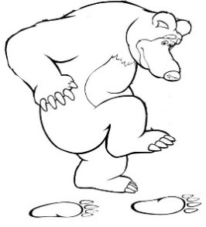
Сидя дома не скучаем, а с родителями играем!
«Наступалы» Кол-во игроков: 2 человека Встаньте на расстоянии 1 – 2 шагов друг от друга. Выберите, кто будет начинать игру («наступалу»). Он старается прыгнуть так, чтобы наступить другому игроку на ногу, а тот, в свою очередь, старается отпрыгнуть и не дать «наступале» это сделать. Далее «наступалой» становится тот, кому наступили на ногу. Игра заканчивается по мере усталости играков. Правило: руками друг друга не задевать! Между прыжками с места сходить нельзя!
«Цапки»
Кол-во игроков: 2 человека
Выберите «цапку». «Цапка» вытягивает руку вперед ладонью вниз. Остальные игроки подставляют свои указательные пальцы одной из рук под ладонь «цапки». Все говорят: - На горе стояли зайцы
И кричали: «Прячьте пальцы!» Цап!
На последнем слове игроки должны убрать пальцы, а «Цапка» постараться схватить чей–нибудь палец. Тот, кто не успел убрать палец, выбывает, отходит в сторону и прыгает на месте на двух или одной ноге, пока не попадется еще кто-то. Вновь попавшийся придумывает для всех новое движение. Игра заканчивается, когда все будут «сцапаны».
Правило: убирать палец можно только после слова «цап!» (тот, кто убрал палец раньше, отходит в сторону). Цапка может хватать только за палец. (Второй рукой помогать, придерживая руку игрока запрещено).

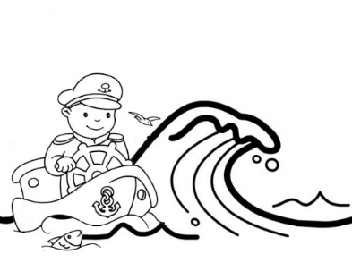
«Море волнуется раз…»
Перед началом игры считалкой выбирают капитана:
Волны по морю гуляли, и корабли они качали,
Только шторм не страшен нам –
С нами смелый капитан! (тот, на кого показала рука считающего становится капитаном). Капитан произносит слова, а все игроки, качая руками, изображают волны на море:
Море волнуется – раз! Море волнуется – два!
Море волнуется – три! Морская фигура на месте замри!
После этих слов, все игроки, изображавшие волны на море, «застывают» на месте в какой-либо статической позе.
Капитан идет между фигурами игроков и постепенно прикасается к ним рукой и угадывает изображенный образ.
После нескольких игр определяется лучший капитан и все кричат ему:
Шторм прошел и ураган! Алеша (Саша, Маша….) – лучший капитан!
Правила: Нельзя пользоваться стульями и столом, какими-либо предметами в руках.
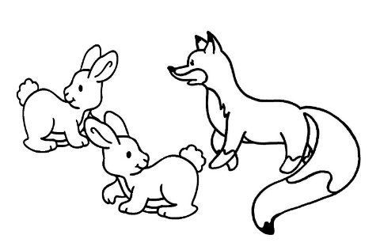
«Заячьи хвостики»
Кол-во игроков: от 3 человек.
С помощью считалка выберите «лису». «Лиса» спит в центре, остальные – «зайчики», ходят вокруг «лисы» и приговаривают: - Хитрая плутовка, Рыжая головка,
Норка лисоньки в земле спит хитрющая в тепле.
Останавливаются, тихо говорят:- Лиса, глазки открывай,
С нами весело играй!
Слова повторяются три раза с нарастанием громкости, «лиса» просыпается, зайчики вытягивают перед собой ладошки – «хвостики». Лиса должна успеть ударить зайчика по ладошке, а зайчик ее спрятать, кого задели выбывает. Игра продолжается со сменой лисы. Правило: нельзя удаляться от лисы, на расстояние, дальше вытянутых рук.

